**Оценка профилактического визита на Госуслугах**

1. Зайдите в свой личный кабинет на Госуслугах.

* На верхней панели выберите «Профиль организации»
* Справа перейдите в раздел «Контроль и надзор»
* Найдите карточку проведенного мероприятия
* Справа наверху нажмите кнопку «Оценить»

(как показано на картинке внизу):

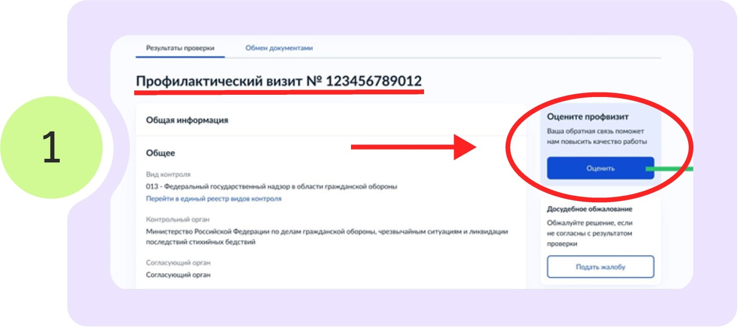

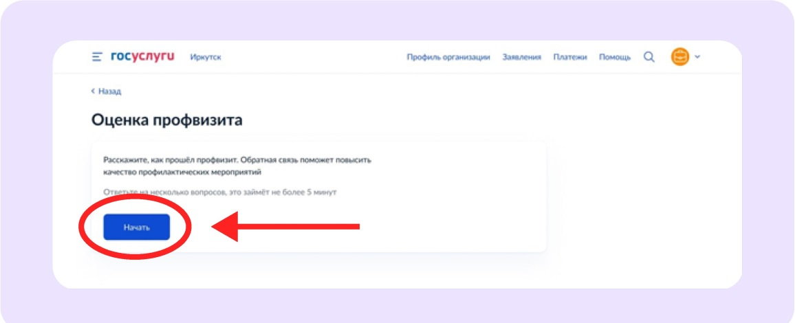

1. Ответьте на несколько простых вопросов

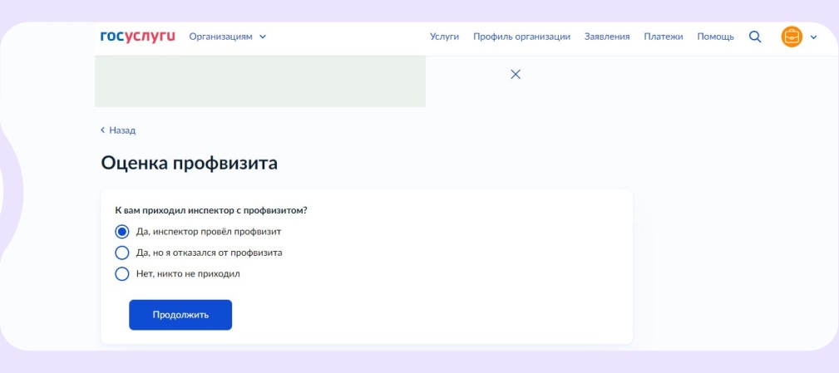

госуслуги Организациям v

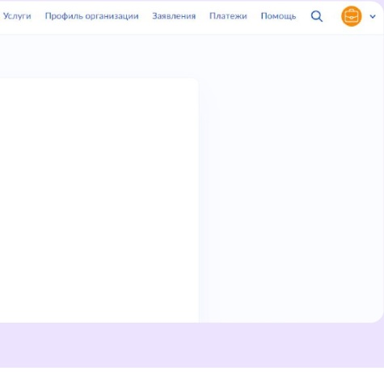Оценка профвизита

Вы получили уведомление перед профвизитом?

® Да

**О Нет**

Как проводился профвизит?

(ф) Инспектор приходил лично Q Через приложение «Инспектора Q Через другое приложение или сервис По телефону

Сколько часов длился профвизит?

Q Менее 1 часа О 1-2 часа

1. Оцените работу инспектора, исходя из собственных ощущений, по шкале от 1 до 10.

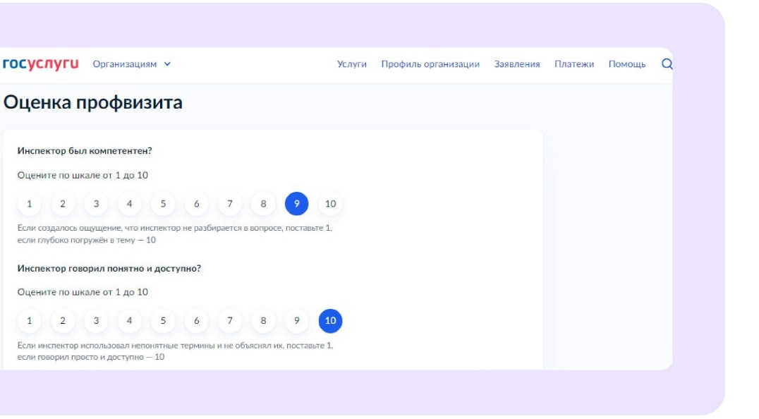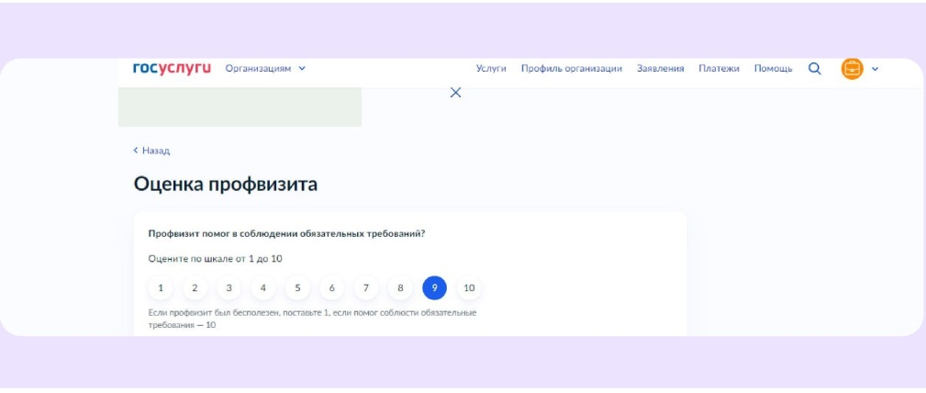

Проходя опрос, Вы помогаете сделать контрольные органы лучше, компетентнее, показываете, где контролерам необходимо улучшить работу. В конечном счете, это поможет в том числе и Вам при проведении любых будущих мероприятий!

Список своих мероприятий можно посмотреть на портале Госуслуг!